ИССЛЕДОВАНИЕ ОСАЖДЕНИЯ ТВЕРДЫХ ЧАСТИЦ В ПРОЦЕССАХ ОЧИСТКИ СТОЧНЫХ ФЛОТАЦИОННЫХ ВОД
В.В. Кырлан, А.Н. Блазнов
Бийский технологический институт (филиал) ФГБОУ ВПО «Алтайский государственный технический университет имени И.И. Ползунова»,
e-mail: blaznov74@mail.ru

Важной народнохозяйственной задачей, особенно резко проявившейся в последние годы, является утилизация отходов промышленных предприятий, повторное использование их в производстве, создание замкнутых систем водопотребления и экологически безопасных технологий.
На рудоперерабатывающих предприятиях применяют многостадийную подготовку руды к переработке, которая включает в себя процесс дробления руды в измельчительных машинах, таких как щековые дробилки и шаровые мельницы, процесс тонкого измельчения на бегунных чашах, процесс гравитационного и флотационного обогащения. В составе сточных вод таких рудоперерабатывающих фабрик присутствуют взвешенные частицы пустой породы и флотореагенты. Поступление таких стоков в водоемы приводит к загрязнению окружающей среды и потере продукта. На изучаемой обогатительной фабрике очистка производится естественным путем в прудках-отстойниках под действием сил гравитации.
Настоящая работа направлена на интенсификацию очистки сточных вод с помощью машин и аппаратов, которые позволяют уменьшить количество твердой фазы в выбросах до уровня, отвечающего требованиям нормативов по предельно допустимой концентрации. Извлеченный компонент может использоваться для вторичной переработки и производства строительных материалов. Наиболее эффективными способами очистки и разделения суспензий является осаждение под действием гравитационных, инерционных сил, осаждение в центробежном поле и фильтрование.
Для проектирования и выбора соответствующего очистительного оборудования (отстойников и центрифуг) необходимы данные по гранулометрическому составу пульпы и времени ее осаждения [1, 2]. С целью определения дисперсного состава пульпы были отобраны пробы на одном из рудоперерабатывающих предприятий и проведены эксперименты.
Пробы отбирались в месте сброса сточных вод в отстойники.
Измерение размеров частиц проводили оптическим методом: с помощью оптического микроскопа и цифрового фотоаппарата. Некоторые характерные фотоснимки пульпы показаны на рисунках 1, 2. Частицы дробленой руды имеют неправильную форму, разнообразны по размерам. Самые крупные частицы достигают размеров 200 мкм. Наиболее мелкие частицы имеют размеры до нескольких микрон. По фотоснимкам определили количество частиц, попавших в заданный интервал размеров. Данные приведены в таблице 1.
При проведении седиментационных исследований выяснилось, что самые крупные частицы (рисунок 2а) осаждаются под действием гравитационных сил в течение 1-2 минут, тогда как самые мелкие (рисунок 2б) создают устойчивую суспензию, которая не расслаивается несколько суток. Очевидно, что наиболее эффективно процесс разделения такой суспензии проводить раздельно – крупную фракцию выделять в аппарате осадительного типа – отстойниках и гидроциклонах, а мелкую фракцию – в центрифугах.
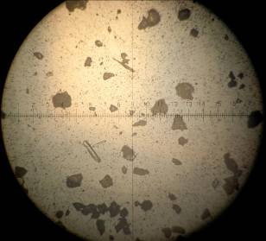 | 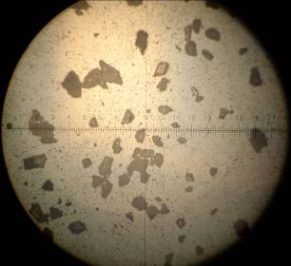
Рисунок 1 – Характерные фотографии исходной фракции: увеличение × 100,
цена деления 10 мкм
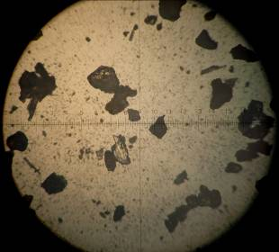  а | 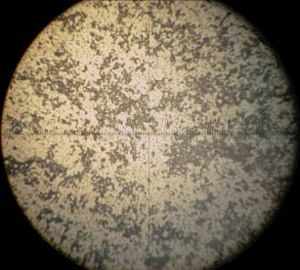б
Рисунок 2 – Характерные фотографии крупной (а) и мелкой (б) фракции:
увеличение × 100, цена деления 10 мкм

Таблица 1 – Количественное распределение частиц по размерам
№ пробы | Диапазон размеров частиц, мкм
№ пробы | 0-25 | 25-  50 | 50-  75 | 75-  100 | 100-125 | 125-150 | 150-175 | 175-200 | свыше 200
1 | 1920 | 9 | 27 | 23 | 8 | 5 | 1 | 7 | 7
2 | 5290 | 87 | 38 | 11 | 4 | 1 | 3 | 14 | 0
3 | 4025 | 59 | 23 | 13 | 6 | 3 | 3 | 7 | 0
4 | 7790 | 123 | 93 | 41 | 12 | 7 | 4 | 3 | 7
5 | 6215 | 144 | 97 | 61 | 51 | 24 | 12 | 26 | 6

Для расчета массообменных процессов и проектирования оборудования интерес представляет не количественное, а массовое распределение частиц по размерам. Массовое распределение пропорционально объемному, которое будем определять через $d^{3}$, если принять частицу близкой к форме шара.
Функция вероятности распределения при обработке экспериментальных данных определяется по формуле:
$F(d_{Ч})=\frac{n_{i}d_{\text{Чi}}^{3}}{\sum{n_{i}d_{\text{Чi}}^{3}}}$ , (1)
где n_{i} – число частиц, попавших в заданный интервал;
$d_{\text{Чi}}$ - значение диаметра частицы дисперсной фазы, соответствующее середине интервала.
Экспериментальная плотность распределения вероятности может быть выражена как весовая функция:
$f(d_{Ч})=\frac{n_{i}d_{{}_{\text{Чi}}}^{3}}{{Δd}_{\text{Чi}}\sum{n_{i}d_{{}_{\text{Чi}}}^{3}}}$, (2)
где ${Δd}_{\text{чi}}$ - ширина интервала.
Осредненные результаты обработки экспериментальных данных таблицы 1 по выражениям (1)-(2) приведены в таблице 2 и показаны на рисунке 3 в виде интегральной и дифференциальной кривой весовой функции распределения.

Таблица 2 – Весовое распределение частиц по размерам
Диапазон размеров частиц, мкм | 0-25 | 25-50 | 50-75 | 75-100 | 100-125 | 125-150 | 150-175 | 175-200 | свыше 200
Количество | 25240 | 422 | 278 | 149 | 81 | 40 | 23 | 57 | 20
F, % | 4,38 | 1,98 | 6,03 | 8,87 | 10,25 | 9,24 | 8,77 | 33,40 | 17,06
f, 1/мм | 1,75 | 0,79 | 2,41 | 3,55 | 4,10 | 3,70 | 3,51 | 13,36 | 6,82

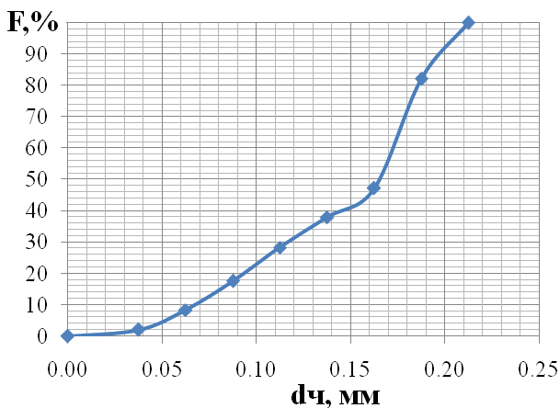  а | 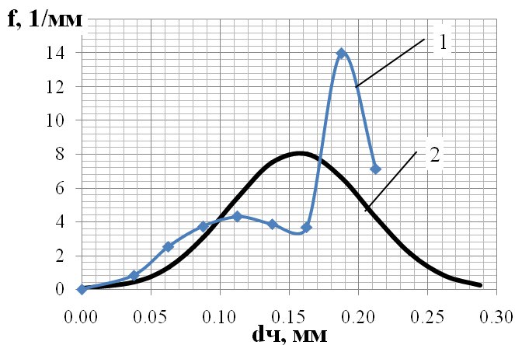б
Рисунок 3 – Интегральная (а) и дифференциальная (б) функция плотности распределения частиц по размерам:
1 – экспериментальная зависимость, 2 – расчетная зависимость по формуле (3)

В литературе для теоретической оценки плотности распределения используют законы нормального, бинормального распределения и другие. Функция плотности нормального распределения определяется по формуле [3]:
$f(d_{Ч})=\frac{1}{\sqrt{2π}σ_{Ч}}\text{exp}\frac{{\left(d_{\text{Чi}}−{\bar{d}}_{Ч}\right)}^{2}}{2σ_{Ч}^{2}}$, (3)
где ${\bar{d}}_{Ч}$ - средний диаметр частиц дисперсной фазы;
$σ_{Ч}$ - среднеквадратическое отклонение диаметров частиц дисперсной фазы от среднего значения.
Средний размер частицы в выражении (3) определяется по формуле:
${\bar{d}}_{ч}=\frac{\sum{n_{i}d_{{}_{\text{Чi}}}^{4}}}{\sum{n_{i}d_{{}_{\text{Чi}}}^{3}}}$. (4)
Величина квадрата среднеквадратического отклонения (дисперсия) определяется по формуле:
$σ_{ч}^{2}=\frac{\sum{n_{i}d_{{}_{\text{Чi}}}^{5}}}{\sum{n_{i}d_{{}_{\text{Чi}}}^{3}}}−{\left(\frac{\sum{n_{i}d_{{}_{\text{Чi}}}^{4}}}{\sum{n_{i}d_{{}_{\text{Чi}}}^{3}}}\right)}^{2}$. (5)
Расчетная зависимость для нормального закона распределения показана на рисунке 3б. Анализ рисунка 3б показывает, что экспериментальное распределение частиц по размерам не соответствует теоретическому нормальному закону распределения, и содержит два максимума. Распределение в пределах обработанных проб (таблица 1) воспроизводится, что исключает экспериментальную ошибку. Вероятно, эти два максимума могут быть обусловлены особенностями технологического процесса дробления руды на конкретном изучаемом производстве.
С помощью интегральной функции распределения (рисунок 3а) удобно оценивать объемную долю частиц заданного размера. Например, наиболее крупные частицы размером от 50 до 200 мкм занимают по весу около 95 % всей фракции, а наиболее мелкие – 5 %. Такие сведения необходимы для технологических расчетов проектируемого оборудования в целях интенсификации процессов очистки сточных вод.

Литература
- Коузов, П.А. Основы анализа дисперсного состава промышленных пылей и измельчённых материалов / П.А. Коузов. - Изд. 3-е. - Л.: Химия, 1987, 264 с.
- Ходаков, Г.С., Юдин Ю.П. Седиментационный анализ высокодисперсных систем / Г.С. Ходаков, Ю.П. Юдин. – М.: Химия, 1981. – 192 с., ил.
- Блазнов, А.Н., Денисов Ю.Н., Куничан В.А., Чащилов Д.В. Распределение пузырьков по размерам в жидкостно-газовых струйных аппаратах с удлиненной камерой смешения / А.Н. Блазнов, Ю.Н. Денисов, В.А. Куничан, Д.В. Чащилов // Электронный журнал "Исследовано в России", 14, 151-161, 2002. http:// zhurnal.ape.relarn.ru/articles/ 2002/014.pdf.

